LAPORAN PRAKTIKUM PEMROGRAMAN PYTHON

# PRAKTIKUM LATIHAN SCRAPPING



**Disusun oleh :**

Habib Ainur Ma’ruf (V3923010)

**Dosen**

Yusuf Fadila Rachman. S.Kom., M.Kom

# PS D-III TEKNIK INFORMATIKA

# SEKOLAH VOKASI

# UNIVERSITAS SEBELAS MARET 2024

Mengambil data gambar

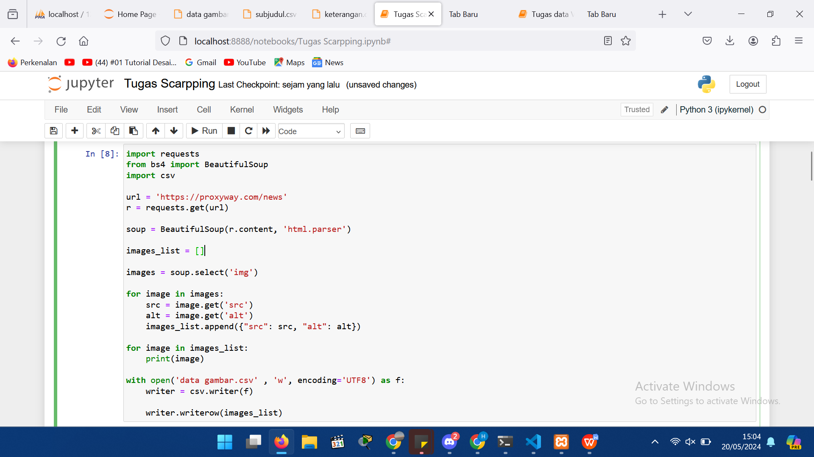

Hasil dari data gambar

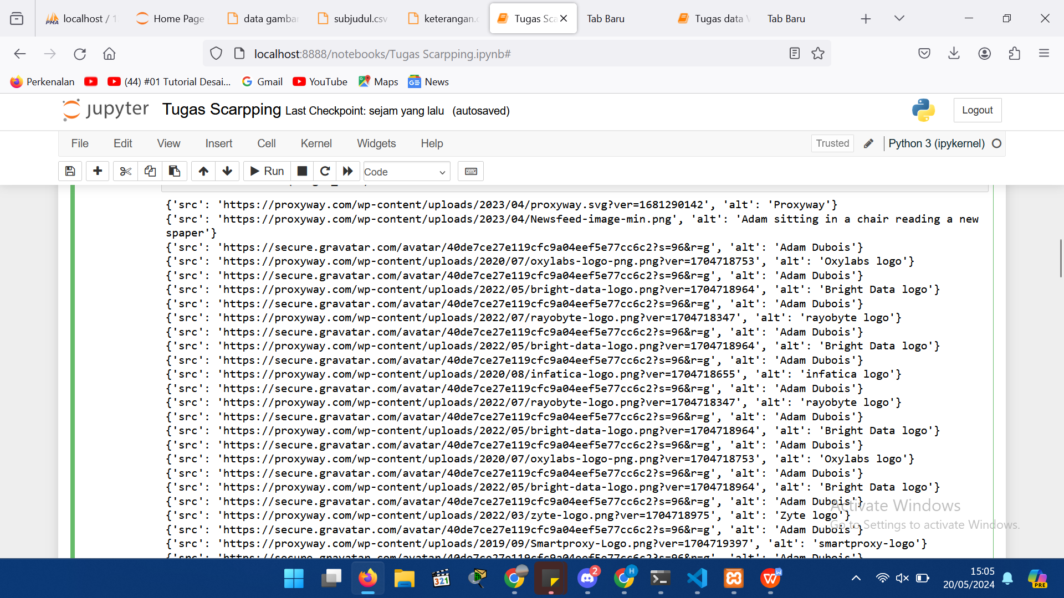

Mengambil data subjudul

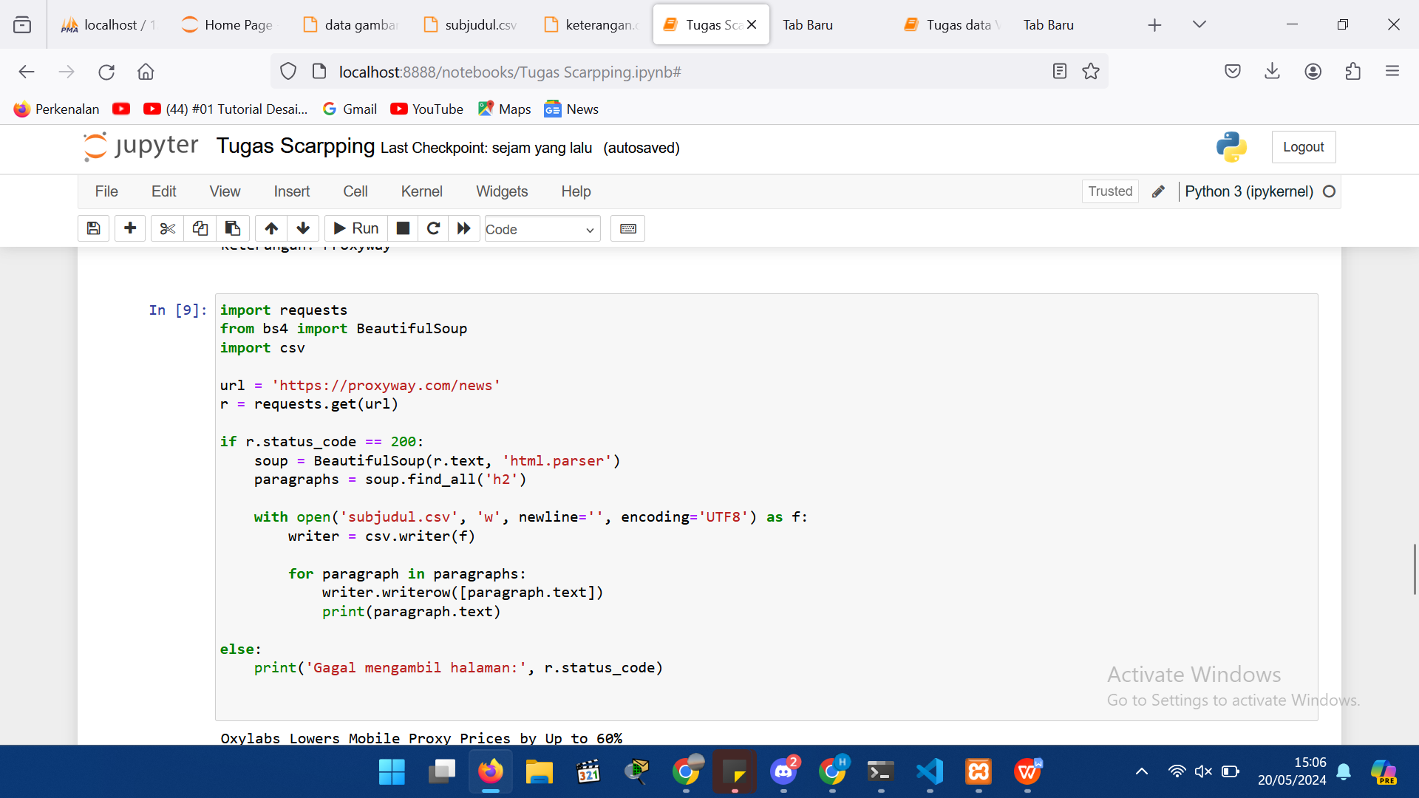

Hasil data subjudul

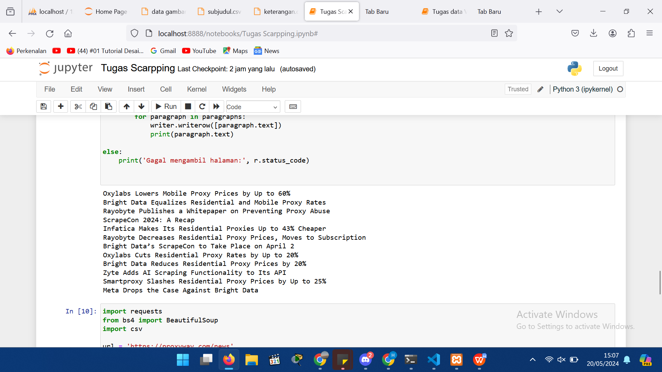

Mengambil data keterangan

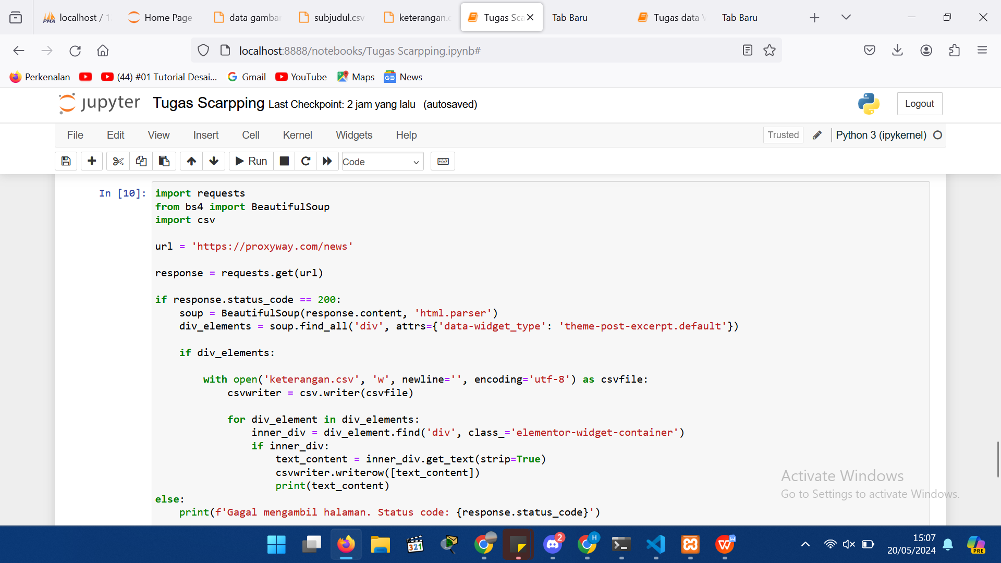

Hasil data keterangan

